台灣傳道六十年紀念特刊支分會專用稿紙 (寫好後請寄給梁世威弟兄 Carlliang05@gmail.com，手機0928-244715， Skype: carlliang3151，Line ID: carlliang)

單位名稱 | 台東第三支會 |  | 單位號碼  2025515
單位資料 | 成立日期 | 西元 2014年3月16日
 | 原屬單位 | 台東一分會和台中二分會
 | 教堂地址 | 台東市正氣北路206號
 | 教堂電話 | 089-325240
 | 歷任主教/會長(從第一任開始) | 2014.3.16~2015.6.28 侯信裕 會長  2015.6.28 張豪傑主教
重要史料 (請勿超過1,500字，所撰寫之資料請盡量包含人事時地物五大要項。 請附寄現任主教/會長照片及教堂照片。從前教堂及領袖之照片及重要活動史料照片亦很歡迎， 用畢歸還。)

2014.3.16 台東第三分會成立，地區包括延平鄉、鹿野鄉和關山鎮
2014.11.23 舉行第一次成員大會，出席約90人
2015.6.28 花蓮支聯會成立，台東第三分會成為台東第三支會，首任主教張豪傑

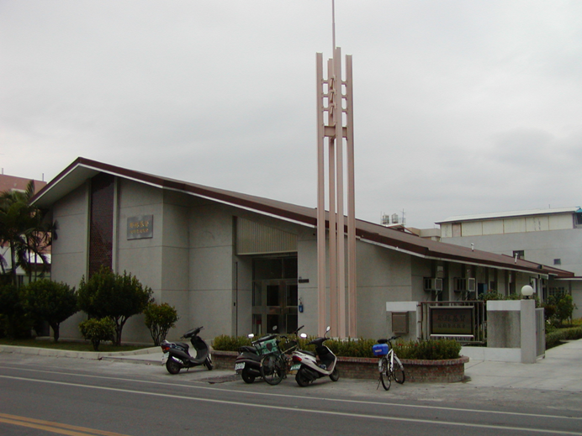
台東支會教堂 – 1972年落成，1974年奉獻，擴建二次
台東市正氣北路206號

補充資料提供者姓名： 電話： Email：

